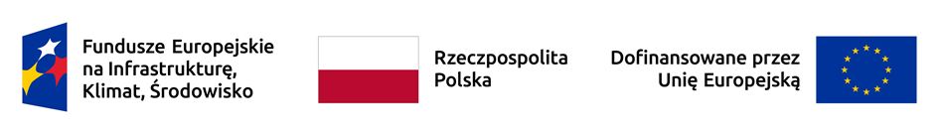
Sygnalizowanie o potencjalnych nieprawidłowościach w projekcie pn. „Aktualizacja programu inwestycyjnego w zakresie poprawy jakości i ograniczenia strat wody przeznaczonej do spożycia przez ludzi”.
W Instytucji Zarządzającej FEnIKS został opracowany i funkcjonuje mechanizm służący sygnalizowaniu potencjalnych nieprawidłowości lub nadużyć finansowych. To narzędzie informatyczne umożliwiające przekazywanie informacji o podejrzeniu wystąpienia nieprawidłowości lub nadużycia finansowego.
Istnieje możliwość zgłaszania do Instytucji Zarządzającej, Instytucji Pośredniczącej lub Instytucji Wdrażającej podejrzenia o niezgodności Projektu lub działań Beneficjenta z Kartą Praw Podstawowych (KPP) i Konwencją o prawach osób niepełnosprawnych (KPON).
Sygnały, zgłoszenia i lub skargi dotyczące wystąpienia niezgodności Projektu z postanowieniami KPP lub KPON mogą przekazywać osoby fizyczne (uczestnicy projektu lub ich pełnomocnicy i przedstawiciele), instytucje uczestniczące we wdrażaniu funduszy Unii Europejskiej, strona społeczna (stowarzyszenia, fundacje), za pomocą (zgłoszenie w każdej z poniższych form odnosi takie skutki, jakby było przekazane w formie pisemnej):
1) poczty tradycyjnej - w postaci przesyłki listowej na adres ministerstwa: Ministerstwo Funduszy i Polityki Regionalnej, ul. Wspólna 2/4, 00-926 Warszawa lub Ministerstwo Klimatu i Środowiska, ul. Wawelska 52/54, 00-922 Warszawa lub Narodowy Fundusz Ochrony Środowiska i Gospodarki Wodnej, ul. Pańska 97, 00-834 Warszawa;
2) skrzynki nadawczej e-PUAP Ministerstwa Funduszy i Polityki Regionalnej lub Ministerstwa Klimatu i Środowiska lub Narodowego Funduszu Ochrony Środowiska i Gospodarki Wodnej lub z wykorzystaniem publicznej usługi rejestrowanego doręczenia elektronicznego lub publicznej usługi hybrydowej, o których mowa w ustawie z dnia 18 listopada 2020 r. o doręczeniach elektronicznych (Dz. U. z 2024 r. poz. 1045, z późn. zm.),
3) formularza internetowego e-Nieprawidłowości, dostępnego na stronie www.feniks.gov.pl ,
4) mechanizmu sygnalistycznego rozumianego jako dedykowany adres e-mail: rownosc.feniks@mfipr.gov.pl lub naduzycia.feniks@mfipr.gov.pl ,
5) doręczenia osobistego do kancelarii Ministerstwa Funduszy i Polityki Regionalnej, ul. Wspólna 2/4, 00-926 Warszawa lub kancelarii Ministerstwa Klimatu i Środowiska, ul. Wawelska 52/54, 00-922 Warszawa lub kancelarii Narodowego Funduszu Ochrony Środowiska i Gospodarki Wodnej, ul. Pańska 97, 00-834 Warszawa.

